**新川30亩住宅项目、新川17亩住宅项目**

**甲供材料（设备）采购技术标准**

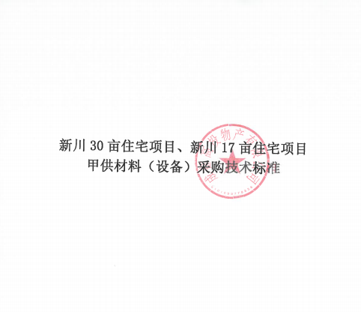

**甲供材料（设备）品类及供货计划**

|  |  |  |
| --- | --- | --- |
| **序号** | **品类** | **暂定进场计划** |
| 1 | 末端净水器 | 2026年5月 |

说明：

1、售楼部、展示样板间、交付样板间、架空层、地下室、总平等所有展示区域涉及的所有品类材料（设备）暂定2025年4月10日前进场。

2、上述进场计划为暂定，具体以招标人提供的实际通知进场时间为准。

3、根据项目实际情况，招标人有权要求分批次进场。

**净水器技术标准**

**一、技术标准**

本项目所采购的产品应满足现行最新适用的相关国家、地方、行业标准和规范，包括但不限于以下标准、规范：

|  |  |  |
| --- | --- | --- |
| **序号** | **标准号** | **标准名称** |
| 1 | 卫生部规范 | 《生活饮用水水质处理器卫生安全与功能评价规范_一般水质处理器》（卫生部，2001） |
| 2 | GB/T 5750-2006 | 《生活饮用水标准检验方法》 |
| 3 | GB 5749-2006 | 《生活饮用水卫生标准》 |
| 4 | GBT 30307-2013 | 《家用和类似用途饮用水处理装置》 |

**二、设备招标要求**

2.2末端直饮机

|  |  |
| --- | --- |
| 技术指标 | 技术参数 |
| 过滤精度 | ≤0.0001 |
| 净水流量 | ≥1L/min |
| 过滤方式 | 三级过滤 |
| 工作水压 | 0.2~0.7Mpa |
| 工作温度 | 5~38℃ |
| 额定总净水量 | ≥3500L |
|  | 1.主机可自动断流，一次性抛弃性滤芯；需卫生安全可靠； |
| 2.一体式卡接式滤芯或其它更好设计方式； |
| 3.带无铅鹅颈龙头； |